.

غربالگری شنوایی نوزادان
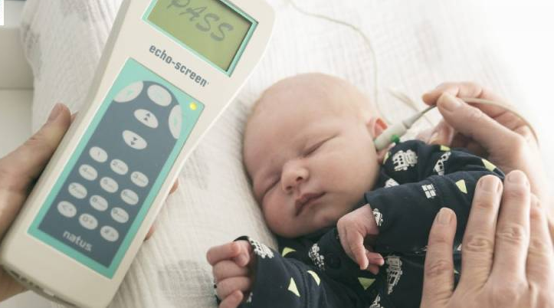شنوایی سنجی نوزاد، آزمایشی برای بررسی شنوایی نوزادان است که به تشخیص زودهنگام کم شنوایی کمک می کند. این تست ها در بدو تولد، 1 ماهگی، 3 ماهگی، 6 ماهگی و 1 سالگی انجام می شوند و در صورت وجود شرایط خاص، باید تکرار شوند .زمان طلایی برای انجام اولین خدمت مراقبت غربالگری شنوایی حداکثرتا 1 ماهگی است
هدف از شنوایی سنجی نوزاد، شناسایی و درمان کم شنوایی در اوایل زندگی است. زیرا درمان زودهنگام کم شنوایی، به بهبود مهارت های گفتاری و زبانی کودک کمک می کند

برای غربالگری کم شنوایی در نوزادان پروتکل مشخصی وجود دارد و از تست های مختلفی همانند AABR و OAE استفاده می شود. کودک شما می تواند طی هر دو آزمون استراحت کند یا بخوابد. آزمون ) OAE گسیل های خودبه خودی گوش (وظیفه بررسی امواج سلول های مویی خارجی را بر عهده دارد. در طی این آزمایش، یک گوشی نرم و کوچک در کانال گوش کودک وارد می شود، سیگنال های صوتی خاصی را پخش کرده و یک واکنش "اکو" را که در گوش با شنوایی طبیعی اتفاق می افتد، اندازه گیری می کند. اگر این پاسخ وجود نداشته باشد، ممکن است کودک شما دچار کم شنوایی شده باشد.
AABR (پاسخ ساقه مغز شنوایی) چگونگی پاسخ عصب شنوایی و ساقه مغز را (که صدا را از گوش به مغز منتقل می کند) بررسی می کند. طی این آزمایش گوشی های کوچکی در گوش کودک قرار داده می شود و همچنین الکترودهایی توسط آزمایشگر روی سر یا نزدیک گوش کودک قرار داده می شود. این الکترودها مانند برچسب، چسبیده و علاوه بر این نباید باعث ناراحتی و درد در کودک شود.

اقدامات لازم جهت انجام شنوایی سنجی نوزادان:
1-سعی کنید نوزاد را آرام نگه دارید.
2- سعی کنید فبل از انجام تست نوزاد شیر خورده و سیر باشد.
3- روسری ،کلاه و پوشش سر نوزاد را بردارید طوری که گوش او در معرض دید غربالگر باشد.
4-در هنگام تست صحبت نکنید و ساکت باشد.
5-به خاطر داشته باشید که پس از انجام تست ،نوزاد ممکن است برای تکرار تست به مراکز دیگر ارجاع داده شود لطفا به توصیه های غربالگر توجه کرده و آنها را رعایت کنید
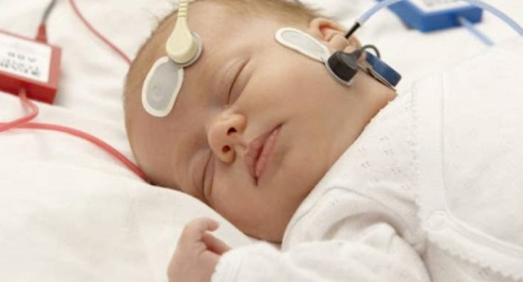

تهیه کننده :لیلی محمدبیگی
تایید کننده نهایی:دکتر سیمین جمشیدی صالح
برگرفته از دستورالعمل ابلاغی معاونت بهداشت و درمان

